**Медиаторы МБОУСОШ № 24**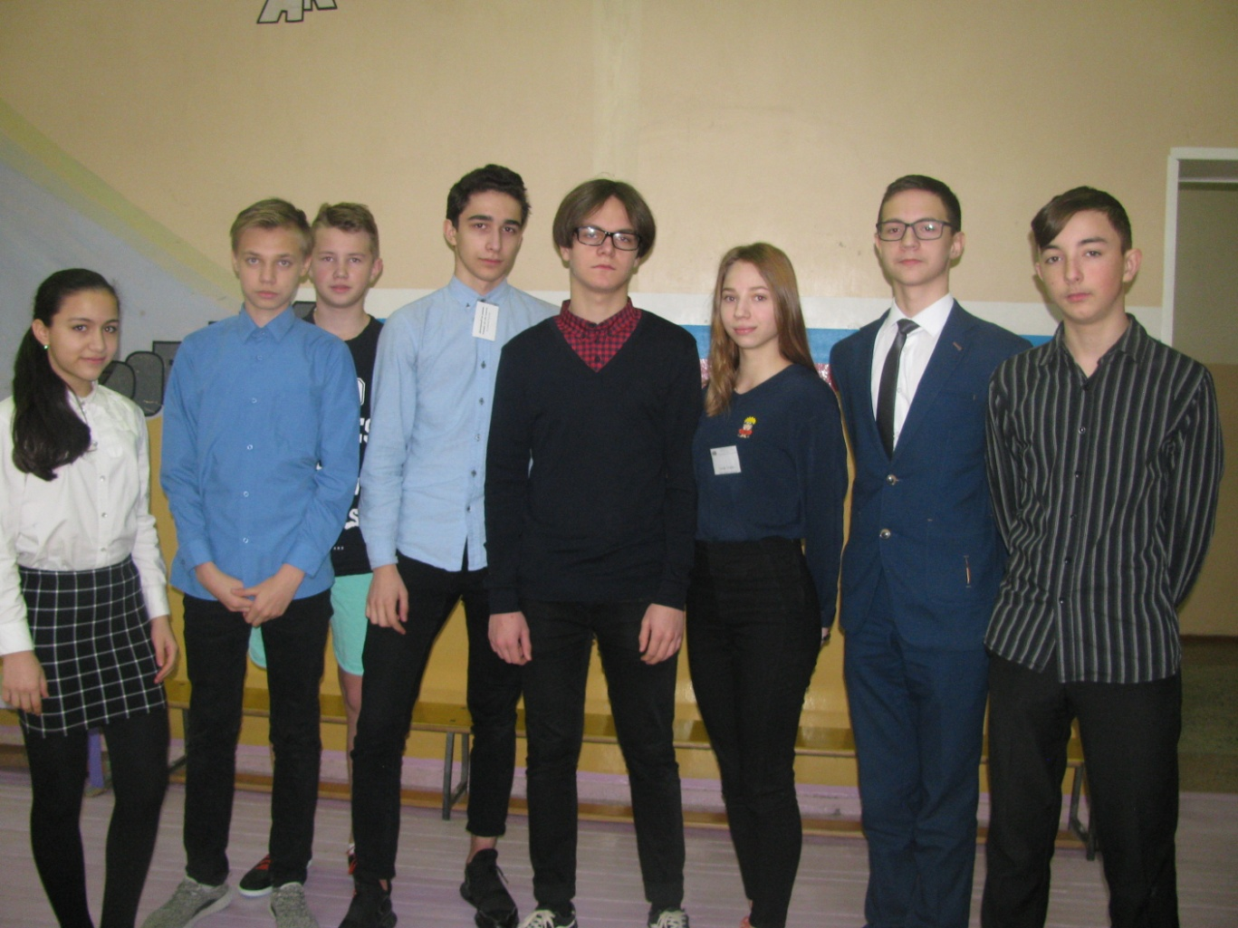

**Одинцова Н.А.– руководитель службы**

**Семёнова Е.В.- учитель технологии**

**Алексеева Т .Л.– педагог-психолог**

**Байрамова С. Б. член родительского комитета**

Сизова Татьяна- ученица 10 класса

Гладков Аркадий- ученик 10 класса

Смирнов Роман - ученик 8 «А» класса

Мамердрзаева Рената - ученица 8 «А» класса

Соловьёв Ёгор - ученик 8 «А» класса

Быченок Александр - ученик 8 «А» класса

Лебединский Илья- ученик 8 «А» класса